**Задание:**

Разработать программу для проведения опросов. Функции: создание опроса (набора вопросов и ответов), прохождение опроса, вывод статистики по опросу. Для хранения данных программы использовать файлы. Система должна поддерживать работу с несколькими опросами.

**Проектирование:**

Главное окно:

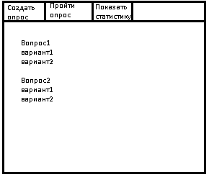

Панель опроса – какая то панель со скролл баром

Вопрос – лейбл

Вариант – радиобаттон с лейблом

Создать опрос(сначала спросить название опроса)

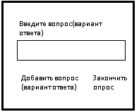

После ввода вопроса, баттон добавить вопрос меняется на добавить вариант ответа. Вопрос и ответ не может быть пустым. Должно быть минимум два ответа.

Закончить вопрос – баттон, который выводит меседж создать опрос? И варианты: да, нет.

Пройти опрос

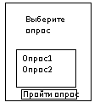

Показать статистику

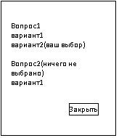

**Отчет**

Оформление тз - 120 минут (17:30 – 19:30)

Интерфейс - 70 минут (19:30-20:40)

Лисенеры - 120 минут (21:10-23:20, 0:40-1:30)

//190

Написание классов - 30 минут (1:40-2:10)

//220

Первичный вариант(без сохранения/загрузки) - 200 минут (2:10 - 3:00, 12:00 - 14:30)

//420

Первичный вариант - 100 минут (17:30-19:10, 20:10-21:10)

//520

Тестирование и отладка - 260 минут (21:30 - 21:45, 22:45-23:10, 23:40-3:20)

//780

Найденные баги

JMenu – после закрытия элемента jmenu, сами элементы не deselected’тся

ShowInputDialog – вылетает эксепшн, если выбрать отмену или закрыть

+PassInterviewDialog - при повторном открытии отображается неккоректно(40)

+pTools - при открытии другого опроса не очищается

+mStats - при открытии другого опроса не очищается

+mStats - если открыть, не открывая опросы - вылетает эксепшн

+createInterviewDialog - нужно запретить ввод пустого вопроса/ответа и сделать ограничения для вопроса(1-10) и ответа(2-4)

+pTools - сделать вывод вопросов по одному и добавить баттон для перехода для следующего вопроса

+pTools - сделать лейблы с переносом строки

+mStats - сделать лейблы с переносом строки

**Итого:** с незначительными багами программа написана. Было затрачено 2 дня или 15 часов(2 на проектирование, 10 на программирование и 3 на тестирование и отладку). Написано 600 строк кода.